Муниципальное бюджетное образовательное учреждение
города Королёва Московской области
средняя общеобразовательная школа № 1
141070 Московская область, г. Королёв, ул. Октябрьская, д. 10. Тел./факс (495)516-6791 E-mail school1_korolev@mail.ru
«Согласовано» «Согласовано» Председатель ПК председатель Управляющего совета  МБОУ СОШ № 1 МБОУ СОШ № 1  __________М.М. Карпова ________И.С. Колтакова  «1 » сентября 2014 г. «1 » сентября 2014 г. | «Утверждаю»  Директор  МБОУ СОШ № 1  ___________ И.Е. Гайдукова  «1 » сентября 2014 г.
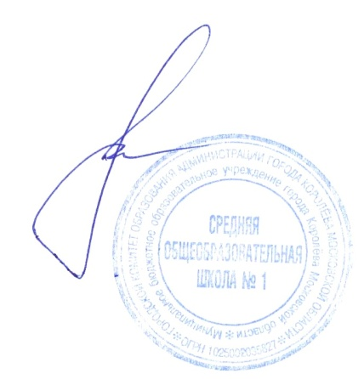

ПОЛОЖЕНИЕ
о расходовании внебюджетных средств в МБОУ СОШ № 1
города Королёва Московской области

1. ОБЩИЕ ПОЛОЖЕНИЯ
1.1. Настоящее Положение о расходовании внебюджетных средств (в дальнейшем
Положение) в МБОУ СОШ № 1, разработано в соответствии с:
- Законом Российской Федерации «Об образовании» от 29 декабря 2012 г. N 273-ФЗ;
- «Правилами оказания платных образовательных услуг», утвержденных Постановлением Правительства РФ № 706 от 15.08.2013 года;
- Приказом Администрации города Королева «Об утверждении перечня дополнительных образовательных услуг, оказываемых муниципальными образовательными учреждениями, находящимися в ведении Городского комитета образования Администрации города Королёва Московской области на платной основе» от 08.10.2013 г. № 996а;
- Положением о порядке оказания платных образовательных услуг в МБОУ СОШ № 1;
- Уставом МБОУ СОШ №1.
1.2. Настоящее положение определяет порядок и условия расходования внебюджетных средств в МБОУ СОШ № 1.
2. ИСТОЧНИКИ ВНЕБЮДЖЕТНЫХ СРЕДСТВ
Источниками внебюджетных средств МБОУ СОШ № 1 являются:
2.1 средства от предоставляемых платных образовательных услуг;
2.2. иные, не противоречащие Законодательству Российской Федерации, источники.
3. РАСХОДОВАНИЕ ВНЕБЮДЖЕТНЫХ СРЕДСТВ
3.1. МБОУ СОШ № 1 самостоятельно распоряжается внебюджетными денежными средствами.
3.2. Средства, полученные из внебюджетных источников, тратятся в соотношении 70% на оплату труда сотрудников и 30% на улучшение материально-технической базы и могут быть направлены на:
- оплату труда педагогов и сотрудников, в том числе оказывающих платные образовательные услуги;
- доплаты и надбавки стимулирующего характера;
- премиальные выплаты;
- текущие хозяйственные расходы;
- приобретение предметов снабжения и расходных материалов, в том числе медикаментов;
- оплату командировок, служебных разъездов, оплату транспортных услуг, услуг связи;
- оплату текущего ремонта и обслуживания инвентаря;
- оплату текущего обслуживания и ремонта зданий и помещений;
- приобретение оборудования оргтехники, предметов длительного пользования;
- капитальный ремонт зданий;
- оказание материальной помощи работникам и учащимся МБОУ СОШ № 1;
- финансирование дополнительных образовательных программ;
- оплату экскурсий и культурно-массовых мероприятий;
- приобретение призов для поощрения победителей, конкурсов, фестивалей, премирование учащихся за особые успехи в учебе, общественной, трудовой, социально значимой деятельности;
- оплата различных форм повышения квалификации сотрудников;
- представительские расходы;
- приобретение новых обучающих программ, лицензий, других продуктов интеллектуальной деятельности;
- содержание ставок, необходимых для организации образовательной деятельности МБОУ СОШ № 1, не включенных в основное штатное расписание.
4. ПОРЯДОК РАСХОДОВАНИЯ ПЛАТНЫХ ОБРАЗОВАТЕЛЬНЫХ УСЛУГ
4.1. Размер расходов и направление их на конкретные цели по всем видам деятельности МБОУ СОШ № 1 определяются сметами доходов и расходов школы по реализации программ платного образования детей и иным видам уставной деятельности, утвержденными директором.
4.2. Распределение средств от платных образовательных услуг осуществляется в соответствии с Постановлением Администрации города Королёва Московской области
от 18.11.2010 г. № 56 «Об утверждении Порядка определения платы за выполнение работ, оказание услуг, относящихся к основным видам деятельности бюджетных учреждений города Королёва Московской области и осуществляемых ими на платной основе», Положением о порядке оказания платных образовательных услуг в МБОУ СОШ № 1.
4.3. Выплаты по договорам возмездного оказания услуг, доплаты, надбавки и выплаты стимулирующего характера из внебюджетных средств для всех категорий работников и привлеченных специалистов производятся на основании:
приказов директора;
- журнала посещаемости;
- актов приемки выполненных работ;
- других документов, предусмотренных Положением об оплате труда и действующим
4.4. Выплаты из внебюджетных средств устанавливаются приказом директора МБОУ СОШ № 1 по представлению ответственного лица за ведение платных образовательных услуг. Размер выплат за образовательные услуги определяется по почасовой нагрузке.
5. КОНТРОЛЬ ЗА РАСХОДОВАНИЕМ ВНЕБЮДЖЕТНЫХ СРЕДСТВ
Контроль за расходованием внебюджетных средств осуществляется в соответствии с требованиями Учредителя.
Отчет предоставляется по запросу за календарный год.

